BESZÁMOLÓ

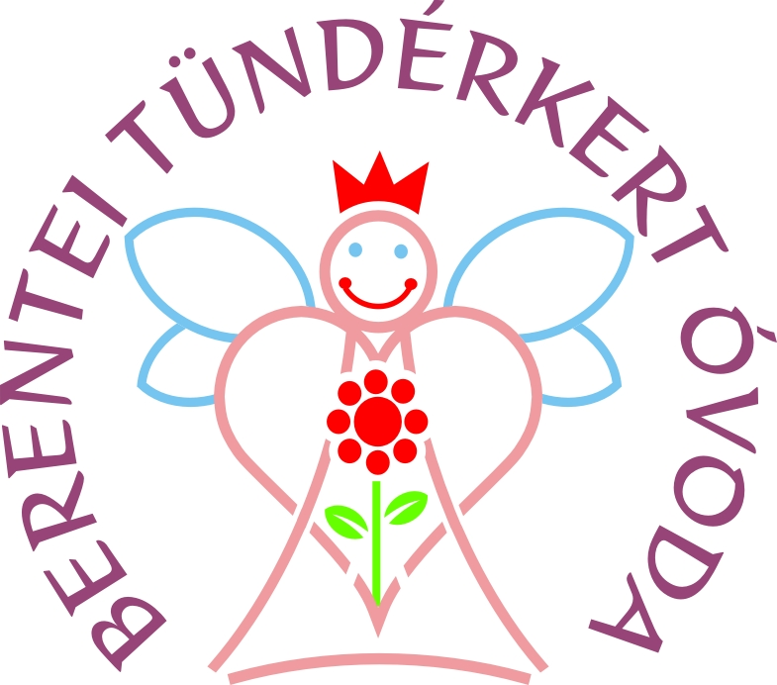

BERENTEI TÜNDÉRKERT ÓVODA 2014/2015.évi munkájáról

készítette: Kalász Lászlóné
intézményvezető

Tisztelt Képviselő-testület!
A Berentei Tündérkert Óvoda beszámolóját terjesztem a Tisztelt Képviselő-testület elé.

Kérem a Tisztelt Képviselő-testületet beszámolónk elfogadására!
A Berentei Tündérkert Óvoda beszámolója, az intézmény 2014/2015. évi munkájáról

Az intézmény statisztikai adatai

Beírt gyermekek száma május 31. | 35 fő
Ebből tanköteles gyermek | 10 fő
Iskolába megy | 7 fő
Visszamaradt gyermek | 3 fő
Nemek megoszlása szerint | 18 lány | 17 fiú

FOGLALKOZÁSOK, FEJLESZTÉSEK, PROGRAMOK

Fejlesztő foglalkozásra járt | 6 fő nagycsoportos
Focira járt | 10 fő
Angol foglalkozásra járt | 16 fő
Gyermektáncra járt | 14 fő
Logopédiai foglalkozásra járók | 5 fő
Játékos úszásoktatásra járók | 8 fő
Színházbérlet Sajószentpéter 4 alkalom  Színházbérletes előadás 4 alkalom Kazincbarcika | 16 fő  15 fő
Programokon való részvétel

Mihály napi vásár  Foci I kupa Kazincbarcika  Kirándulás Vadaspark | 16 gyerek  8 gyerek  30 gyermek
Idősek köszöntése  Mikulás ünnepség a csoportokban  Foci II. kupa Kazincbarcika  Óvoda Átadó ünnepség | 10 gyerek  32 gyerek  9 gyerek  26 gyerek
Karácsony idősek köszöntése | 12 gyerek
Farsang  Foci II. Kupa Kazincbarcika  Víz Világnapja a Berentei Tónál | 34 gyerek  10 gyerek  32 gyerek
Szöcske-nap Kurityán  Virágültetés az óvodában 1 gyermek egy palánta Szülőkkel együtt ültetés  Foci IV. kupa Kazincbarcika  Versmondó verseny | 10 gyerek  32 gyerek  10 gyerek  7 gyermek
Anyák napja Idősek otthonában  Alacska Madarak és fák napja  Izsófalva Madarak és fák napja | 12 gyerek  34 gyerek  12 gyerek
Ballagás, évzáró | 25 gyerek
Kulturális Gála Berente | 14 gyerek
Nevelési területek értékelése

Megvalósult | További feladatok 2014/15-re
Nevelési feladatok:  Beszoktatás:  A beszoktatás zökkenőmentesen történt, igény szerint szülőkkel együtt. Ezáltal az új gyerekek szülei ismerkedtek az óvoda életével, szokásrendszerével,valamint az óvodapedagógusokkal és egyéb dolgozókkal. Megpróbáltuk gyermekhez egyénileg közeledni, megismerni szokásaikat, igényeiket!  A gyermekek: 4 gyermek, családból érkeztek nem jártak bölcsődébe  Most tavasszal 2fő 2,5 éves gyerek került a csoportokba, a beszoktatásuk kisebb nehézséget okozott. Érkezett még egy kisfiú más óvodából januártól.  Egészséges életmódra nevelés:  Tisztálkodás:  A mosdóban a nagyok önállóan, a kisebbek kis segítséggel végzik a teendőket. A nagyoknak kezd igényükké válni a rendezett tiszta külső.  A kicsik még igénylik a segítséget, a nagyok ebben partnerek. A nagyok szabálytudata a tisztálkodás és a WC használat során sokat erősödött.  A zsebkendő használatára nagyobb gondot fordítottunk, néhány gyermeket még mindig figyelmeztetni kell. Sok gyermek nem tud orrot fújni ami gondot jelent. Erre a szülői értekezleteken is felhívtuk a szülők figyelmét.  Néhány gyermeknél rendszeres az, hogy nem tisztálkodnak megfelelően, figyelmeztetetni kell a szülőt. Az együttműködés folyamatos a szakemberekkel.  A tetvesség is okozott gondokat ebben az évben is hónapokon keresztül áprilisra azonban megszűnt ez a probléma a gyerekek feje tiszta és nincs újabb eset. Azonban májusban újra kezdődött a probléma. Nehezen tudunk előre lépni ebben a problémában mivel hiába teszik rendbe a gyermek haját, ruházatát, ha az otthoni környezet miatt újra fertőződik a gyerek.  Étkezés:  A fokozatosság elvét figyelembe véve alakítottuk a szokásokat. Megköszönik az ebédet Nagyon gyakran kell a gyermeket kell figyelmeztetni, hogy az étkező asztalnál halkan beszélgetünk! Étkezés után kihozzák a poharukat, a tányért, szalvétát! Délben pedig naposok látják el ezt a feladatot.  Nagycsoportosok nagy része kulturáltan étkezik.  A kés, villa használatával a nagyok és az ügyesebb középsősök ismerkedtek a nagyok rendeltetésszerűen használják.  A konyhával folyamatos az egyeztetés  a reformkonyha ételeit bevezetve.  Jó lenne, ha kevesebb kész sütemény kerülne a gyerekekhez és többféle változatos étel kerülne a gyerekek asztalára. Jó lenne,ha az idény zöldségek és gyümölcsök lennének megvásárolva és nem déli gyümölcs még júniusban is. Sikerült nagy nehezen megvalósítani azt is,hogy  ”mű-margarin” helyett,ami rendkívül káros,végre DELMÁT kapnak a gyermekek.  Adtunk listát, ötleteket is a változatos ételek készítéséhez.  Öltözködés:  A nagycsoportosok önállóan öltözködnek egy két jobban elkényeztetett gyermeket kivéve, a középsősök kis segítséggel. A kicsik elkezdik az öltözködést, és segítséggel öltöznek.  Levegőzés, mozgás, pihenés:  Minden nap az időjárástól függően a szabadban mozogtunk amennyit csak lehetett. Lehetőséget biztosítva még több testi képességet fejlesztő mozgásra. Igyekeztünk változatossá tenni a szabadban folyó játéktevékenységeket játékeszközök, kiegészítők biztosításával, játékszervezésekkel, népi játékokkal.  Erre lehetőséget ad az új óvoda udvar és benne lévő fejlesztő játékok.  Alkalmanként szerveztünk csoportközi foglalkozásokat: kör és versenyjátékokat.  Délutáni pihenő előtt mesével, énekkel teremtjük meg az alváshoz a hangulatot /zenével/  Egészségvédelem, balesetvédelem:  A lehetőségekhez mérten balesetmentes környezetet biztosítottunk az udvaron és a csoportszobában is. Folyamatosan felhívtuk a gyerekek figyelmét az adott helyzetben a balesetveszélyre.  Vízhez szoktatás  Az év elejétől jártunk uszodai foglalkozásokra.  A gyerekek egyre biztonságosabban mozogtak a vízben.  Érzelmi nevelés és szocializáció:  Derűs családias légkört biztosítottunk , a gyerekek szívesen járnak óvodába. A csoport tagjai összeszokott, együttműködésre képesek.  A nagyok sokat segíttek a kicsik beszoktatásában, bevonják őket játékaikba, ha nyűgösek vigasztalják őket, segítenek a gondozási teendőkben.  A kis- és középső csoportosok is szívesen bekapcsolódnak a közös tevékenységekbe, játékokba. Gyakori az agresszív viselkedés, mindkét nem részéről.  A csoporttagok között szövődtek baráti kapcsolatok.  Felnőttekkel való viselkedésben a ragaszkodás és a bizalom a jellemző.  A kicsik bármikor odabújhattak hozzánk, kedvelik a höcögtetős mondókákat.  Elfogadják a másik csoportban dolgozó felnőtteket.  Énképük fejlett, érzelmeik megfogalmazására, kifejezésére képesek a nagyok. Fejlett kritikai és humorérzékük van.  Arra törekedtünk, hogy a konfliktushelyzeteket próbálják egymás között megoldani.  A sikereket egész pozitívan a kudarcokat azonban nagyon nehezen viselik. A szabályokat ismerik, többségük elfogadja, azonban gyakran próbálkoznak azok áthágásával.  Közös élmények kirándulás, színházlátogatások, névnap, születésnapok, a jeles napok, Télapó, Karácsony mind erősítették az összetartozás érzését.  Anyanyelvi nevelés és értelmi nevelés:  Ismerik egymás nevét, jelét. Szívesen beszélgetnek felnőttekkel, pajtásaikkal. Örömmel hallgatnak mesét. Nagyon sok mesét ismertek meg a gyerekek, vannak kedvenc meséik. Karácsonyra Diavetítőt vásároltunk ami szintén az élő mese megkedveltetését segíti elő.  A gyerekek többsége, nagyon hamar/6-8 elmondás után/ megjegyzi a verseket. Néhány gyereknél fordul elő, hogy elértés vagy figyelem hiány következtében lassabban sajátítják el a verseket. Egyéni versmondással, szerepléssel ellenőrizzük, hogy értik, tudják a verseket.  Sok a beszédhibás gyerek ezért a számonkérésre oda figyeltünk, valamint a szülőket is tájékoztattuk a logopédiai foglalkozáson való továbbhaladásukról.  Egy gyermeket küldtünk Logopédiai Szakértői vizsgálatra, remélem jövőre már utazó logopédus látja el a vizsgálata alapján.  Játék:  A kicsik fokozatosan bekapcsolódtak a játéktevékenységekbe, figyelemmel kísérik a felnőtt és a nagyobbak barkácsolását, szívesen fogadják az új eszközökkel való tevékenykedést, aktívan játszanak konstruáló játékokat, részt vesznek a szerepjátékokban. Minden korcsoport örömmel részt vesz a mozgásos játékokban.  A nagycsoportosainkra jellemző a hosszantartó, kitartó játék.  Magas szintű konstrukciós és szerepjáték jellemző a nagyokra. Kedveltek a különféle fejlesztő játékok: társas, memória, matematikai-logikai játékok. A nagyobbakra jellemző, hogy folytatják több napon keresztül is a megkezdett játékot. Aktívak, eszközigényeikben nagyon kreatívak, problémamegoldó képességük megfelelő.  Szerepjátékok alkalmával megmutatkozik, hogy vannak élményeik, melyeket bevisznek a játékba.  Többen nagyon fantáziadús játék ötleteket javasolnak társaiknak Ezek a játékok sokszor több napon át visszatérnek a játékukba.  A barkácsoló eszközök a nap bármely szakában elérhetőek a gyerekek számára.  Ügyesen használják az ollót, ragasztót, szívesen vesznek részt az ilyen jellegű tevékenységekben.  Már egyes középső csoportosok is ügyesen vágják ki az előre megrajzolt formákat.  Munka jellegű tevékenységek:  A nagyok szívesen végzik a naposi munkát, a középsősök is szívesen bekapcsolódnak és feladatokat vállalnak.  Az udvaron ősszel együtt gereblyézték a gyerekek a leveleket, gyermek méretű eszközöket használva.  Alkalmi munkákat egyéni megbízásokat szívesen teljesítenek/ létszámelvitel, kicsik segítése.  Külső világ tevékeny megismerése  Minden alkalmat megragadtunk, hogy amikor csak lehetett élményszerző sétát tettünk, melyeket fényképekkel dokumentáltunk. Csoportközi foglalkozások szervezésére első sorban jeles napok kapcsán, illetve nagyobb kirándulás során került sor.  Az őszi időszakban a séták alkalmával a közlekedési szabályokat gyakorolták.  Gyümölcsnap alkalmával,/heti rendszerességgel/megfigyeltük a zöldségek-gyümölcsök tulajdonságait, salátát készítettünk belőle.  Séták, megfigyelések alkalmával őszi terméseket, faleveleket gyűjtöttünk, melyeket felhasználtunk a csoportszobában barkácsolás közben.  Novembertől figyeltük az időjárás változásait, a csapadék jellegét Madáretetőt folyamatosan feltöltötték a gyerekek élelemmel. Így a gyerekek folyamatosan tudják figyelni a madarakat és etetni.  Tavasszal megnéztük a megérkezett Gólya-párt. Voltak a Kazincbarcikai és Berentei tónál.  Virágos kertet hoztunk létre ahol palántát ültettek a gyermekek a szüleikkel Föld-Napja alkalmából, valamint eper palántát ültettek az óvónénikkel.  Volt a Biga-csiga csoport meghívásra állatokat megfigyelni Dombóvári Andrásnál helyben Berentén,valamint Kazincbarcikán 2 alkalommal voltak a játszó téren.  Gyermeknapon Kazincbarcikán voltunk lovagolni a Banya tanyán.  Művészeti nevelés:  Ábrázolás:  Nagyon tevékenyek az ábrázolási tevékenységekben.  Szeretnek barkácsolni, rajzolni, emberábrázolásuk is sokat javult.  Az eszközöket rendeltetésszerűen használják.  Ugyan azt a témát az ábrázolási technikák sokféleségével dolgoztuk fel./vágás, ragasztás, festés stb/Az ügyesen rajzoló gyerekek egymástól is sokat tanultak, segítenek egymásnak.  Mese, vers, bábozás, dramatizálás:  Az önkifejezés lehetőségét bábok, jelmezek, fejdíszek biztosították.  A gyerekek szívesen hallgatnak mesét. Gyakran dramatizálnak.  Részt vesznek a nagy- középsős gyerekek a városi Ovis bérletes előadásokon, Sajószentpéteren és Kazincbarcikán az idén. Helyi előadásokon való részvétel.  Ének-zene énekes játékok  Szívesen vesznek részt a zenei játékokban, nagyon kedvelik a ritmushangszerekkel való ritmus játékokat. A hallásfejlesztést is sokféle zenei játékkal valósítottuk meg. A játékidőben gyakran szerveznek énekes körjátékokat, azt is megtanítják, amit a külön táncfoglalkozásokon tanultak a többi gyerekkel.  Az anyagválasztásnál figyelembe vettük a csoport összetételét, korosztálynak megfelelő zenei anyagát.  A fiúk is örömmel vesznek részt a körjátékokban, játékos versengésekben.  Hangszerek beszerzése megtörtént, így minden gyermeknek jut eszköz gyakorlás során.  Mozgás  A tornaterem szabad lehetőségeit jobban kihasználtuk a II. félév során. Heti 1-2 alkalommal nagy torna tornateremben, lábtorna a csoportban főleg télen mikor kevesebbet vagyunk kinn a szabadban.  A tornaterem eszközkínálatát bővítettük.  Eszközös torna esetén végre minden gyermek tud tevékenykedni bottal, labdával, karikával, így változatos tevékenység és akadálypálya alakítható ki.  Rossz idő esetén a tornateremben szerveztünk mozgásos játékokat, csoportközi keretekben.  Ősszel és tavasszal hetente többször voltak a műfüves pályán is focizni, játszani.  Szülőkkel való kapcsolat-tartás:  Nagyon jó napi kapcsolatot alakítottunk ki egy-két segítőkész szülővel. Szívesen vettnek részt a csoport életével kapcsolatos tevékenységekben: termések gyűjtése, csoportszoba dekorálása.  Szülői segítséggel sütöttünk fánkot a gyerekeknek. | A fokozatosan érkező új gyerekek zökkenőmentes beszoktatása. A családdal való kapcsolattartás erősítése (pl.: Közös séták, délutánok.)  Továbbra is figyelnünk kell a fokozatosság érvényesülésére és a segítségnyújtásra.  Figyeljenek a szappan használatára. Használat után mindig húzzák le a WC-t, utána mossanak kezet. Ne áztassák a kezüket a csap alatt.  Orrfújás technikájának gyakorlása játékos módon. A szülőknek segítségadás ebben a témában.  A tisztálkodási eszközöket használat után tegyék a helyére.  A kicsiknél a pancsolás előfordul. A kezüket töröljék szárazra. Az arcukat is mossák meg étkezés után.  Szülők figyelmének felhívása a helyes technika elsajátítására.  Megbeszélés, figyelemfelhívás, sokkal több egyéni kommunikáció a problémás gyermekek szüleivel. Folyamatos együttműködés a védőnővel, gyermekorvossal, szociális ügyintézővel, Gyermekjóléti Szolgálat munkatársaival. Jelzőrendszer működtetése.  Fokozott kapcsolattartás a védőnővel, a szülővel.  Törekednünk kell arra, hogy legalább megkóstolják a gyermekek a számukra ismertetlen ételeket is, ha nem is eszik azokat meg.  Sok figyelmeztetéssel, jó példára való figyelemfelhívással igyekszünk elérni, hogy étkezés során csendesebben beszélgessenek. A kicsik az asztal felé forduljanak. Kézfelnyújtással jelezzék, ha szükségük van valamire.  A kicsik időnként még kézzel esznek, egymás tányérjára teszik, amit nem kérnek, erre kell odafigyelnünk.  Rendeltetésszerűen, szívesen, bátran, biztonsággal használják az evőeszközöket. Gyakran gondot okoz a gyermekek evőeszköz használata már a kanálfogásnál is erre a Szülői értekezleteken hangsúlyosabban ki kell térni. A szalvéta használatára fokozottan figyelünk. Ügyeljenek asztaluk rendjére, tisztaságára. Ne forogjanak hátra étkezés közben ha már nem esznek akkor sem.  További jó együttműködés a konyha gazdaságvezetőjével.  A nagyok önállóan hajtogassák a ruhájukat és tegyék a helyére.  A cipőt tegyék a helyére.  A kicsiket biztatjuk az önálló öltözésre, vetkőzésre, de legalább annak elkezdésére.  A nagyok továbbra is ügyeljenek környezetük rendjére, tisztaságára. A középsősök igény szerint próbálkozhatnak a feladatok végzésével.  Rendszeres szellőztetés, megfelelő ideig történő szabadlevegőn tartózkodás.  Több időt kell a szabadban tölteni nem elég a fél óra levegőzés.  Testi képességeket meghatározó, fejlettséghez mért változatos rendszeres mozgás szervezése.  A gyerekek biztonsága érdekében a megbeszélt szabályok betartásának folyamatos ellenőrzése.  Lehetőség szerint az udvar, óvodai környezet balesetmentesítése.  Az uszodai foglalkozások lehetőségének hatékonyabb kihasználása.  Csoporttagok között baráti kapcsolatok, kialakult kapcsolatok erősítése, egymás elfogadása, tolerancia.  Pozitív érzelmek kifejezésére törekvés.  Felnőttek kérését fogadják el  Csoportba lépéskor köszönjenek.  Kapcsolatépítő drámajátékokkal a társas kapcsolatok erősítése.  Továbbra is nagy figyelmet fordítunk a kicsik érzelmi igényeire.  Minden gyermeknek legyen barátja a csoportban.  Legyenek egymással szemben  türelmesebbek a kicsikkel toleránsabbak. Az agresszivitás csökkenjen.  Olyan technikák elsajátítása, amely segít a düh levezetésében, az agresszivitás csökkentésében.  Szokás és szabályrendszer betartása.  Aktív beszélő mintaadó környezet. Beszélgessenek minél többet, bővüljön szókincsük. Hallgassák meg egymást és a felnőtteket. Ne vágjanak egymás szavába.  Hallás figyelem, emlékezet fejlesztése.  A kisebbek között egyre gyakoribb az óvodába kerüléskor a beszédhibás gyerek.  Minél előbbi logopédiai fejlesztés szorgalmazása.  Próbálkozzanak mesefolytatással, bábozzanak, kapcsolódjanak be a dramatizálásba. Beszédük erőssége legyen visszafogottabb.  A kicsik a játékszereket kérjék egymástól. Türelemmel várják ki, míg megkapják. Próbáljanak halkan beszélni egymással. A nagyok figyeljenek, segítsenek a kisebbeknek, ne okozzanak egymásnak fájdalmat. Bántalom esetén, ne agresszív módon oldják fel a konfliktust. A megkezdett tevékenységet fejezzék be, legyenek kitartóak.  Nagycsoportosoknál hosszabb időn át tartó játéktevékenység.  Ösztönözzük, motiváljuk őket a kitartó játékra, a szabályok betartására. A konstruáló játékoknál hozzanak létre önálló építményeket.  Mindenki találjon magának játéktevékenységet, szükség szerint felajánljuk azt.  Barkácsolásnál a helyes eszközhasználatra ügyeljenek. A nagyobbak kisebbeknek segítsenek, és jó példát mutassanak.  A játékokat mindig rakják a helyére, ha már nem játszanak tovább vele.  A játékelrakásnál mindenki tegye el az általa elővett játékot.  Minél több vágás-nyírbálás már kis kortól differenciáltan.  Ösztönzéssel, példamutatással még több gyerek bevonása a munka jellegű tevékenységekbe.  A szülők segítségének további igénybe vétele a séták során. Tapasztalatszerzések, megfigyelések a szabadban és a csoportszobában.  Szülők bevonása a csoportban sütésbe, dekorálásba, virágültetésbe.  A csoportok több alkalommal voltak környező településeken környezeti programokon és maguk is szerveztek sétákat megfigyeléseket, lovaglást.  Madáretetés, madárvédelem.  Még több természeti lehetőség és helyi értékek megfigyelése.  Környezettudatos életmódra nevelés,  Szelektív hulladékgyűjtés gyakorlása, bevezetése az óvodában.  Még több környezeti program kihasználva a helyi sajátosságokat, lehetőségeket, legalább heti 1 alkalommal.  Emberábrázolás, ceruzafogás gyakorlása játékos módon.  Feladatuk a rajzasztal rendjére ügyeljenek.  Önbizalmuk növelése biztatással, jutalmazással.  A tevékenységek után a rendrakásban még fejlődniük kell.  Rajzpályázatokon való aktívabb részvétel.  Személyes példamutatással, közös bábkészítéssel a bábozás további ösztönzése.  Ösztönzés az önálló mesemondásra.  Még több olyan játék kiválasztása, melyben lehetőségük van a gyerekeknek mozgásigényük kielégítésére.  Több komolyzenei mű felhasználása a zenehallgatásban.  A mozgásba nem szívesen bekapcsolódó kicsi gátlásainak feloldása sok biztatással, dicsérettel.  Még több mozgásos játék szervezése, mely jó alkalom a közösség formálására.  Még több gyermekjáték tanítása, melyet az udvaron is tudnak játszani.  Olyan játékok kiválasztása, melyben lehetőségük van mozgásigényük kielégítésére.  Több szervezett játékos mozgás az udvari játékidő során.  Szülők aktív bevonása a csoport életében, a jó kapcsolat fent tartása.

A Berentei Tündérkert Óvoda 2014/2015 nevelési év értékelése

A 2014/2015-es nevelési évben a 2014.szeptemberben elfogadott Munkaterv alapján végeztük a munkánkat. Az óvodában ünnepelt jeles napok, események a munkatervben tervezettek szerint kerültek megrendezésre.

Az intézményeinkkel / Alacskai - tagóvoda, Művelődési Ház és ide sorolva továbbá az Általános Iskolát is/ a kialakított jó, partneri együttműködés szellemében dolgoztunk, egyeztettünk a rendezvények során.

Egy csodálatos óvoda udvar és akadálymentesített bejárat és iroda-bővítés valósult meg ebben a nevelési évben. Örömmel vették birtokukba a gyermekek a játszó eszközöket 2014. december 5-én egy ünnepélyes Átadó keretében.
Köszönjük a Képviselő testület pozitív hozzáállását ahhoz, hogy mindez megvalósulhatott.

Óvodánkba 2014. október 1-én beírt óvodáskorú gyermekek száma: 30 fő.
2015. május 31-én a gyermek létszám 35 főre emelkedett, ebből tanköteles korú: 10 fő. A 35 főből más településről bejáró gyermek száma: 1 fő.
A gyermekek felvétele a törvény szerint folyamatosan történt év közben, amikor betöltötték a harmadik illetve a 2,5 életévüket.

FEJLESZTÉS

A Pedagógiai Szakszolgáltató Központ szakemberei elvégezték év elején a gyermekek felmérését az egyéni fejlesztésekhez és a logopédiai foglalkozásokhoz. A fejlesztéseket a PSZK szakemberei végezték heti egy alkalommal egyéni illetve mikro csoportos formában, sajnos ebben az évben be kellett járnunk a fejlesztésekre, mert nem kaptak finanszírozást az utazáshoz.

Folyamatosan ettől az évtől helyi megbeszélés alapján fejlesztőpedagógus kolléganőnk is segített, részt vállalt a fejlesztésekben, a gyermekek fejlődése érdekében. A nevelési évben a fejlesztő tevékenységet a nagycsoportos korú gyermekek körében a kolléganő szükség szerint a PSZK szakemberével történt megbeszélés alapján végezte mikro-csoportos formában, a csoportszobában, valamint a csoport mindennapi tevékenységébe beillesztve csoportos és egyéni fejlesztés keretében történt. A tevékenységek megválasztása során arra törekedett, hogy lehetőleg több érzékszervet bevonva változatos eszközökkel sok gyakorlási lehetőséget adjon a gyermekek számára.

KÜLÖNFÉLE FOGLALKOZÁSOK

A hitoktatásra való igény ez évben teljesen lecsökkent, hitoktatásra egyáltalán nem volt igény.

ANGOL

Ebben a nevelési évben is folytatódott az angol nyelvvel való játékos ismerkedés, a nagycsoportos és középső csoportos óvodások a Grega Ágnes tanárnő által tartott foglalkozásokon, ahol mindig jól érezték magukat.

FOCI

Az évben pályáztunk és folytatódott a Bozsik Program által a Sajóvölgye Foci suli is, ami nagy érdeklődésnek örvendett, Mencsik Gyula tanár úr látta el ezt a feladatot,aki megszeretette a gyermekekkel ezt a sportot játékos óráival. A heti 1 alkalommal tartott foglalkozásokon 10 gyermek vett részt. A lelkes futballisták 4 alkalommal is részt vettek teremtornán, ahol megállták helyüket. Év végén az aláírt szerződésnek megfelelve 10 foci nadrágot és mozgásfejlesztő eszközöket, labdát kapott az intézmény 50.000Ft értékben.

USZODA
Uszodába járt 8 nagycsoportos óvodás járt rendszeresen. Nagyon ügyesek voltak ők már egyre nagyobb vízbiztonsággal rendelkeznek a rendszeres tevékenység által.
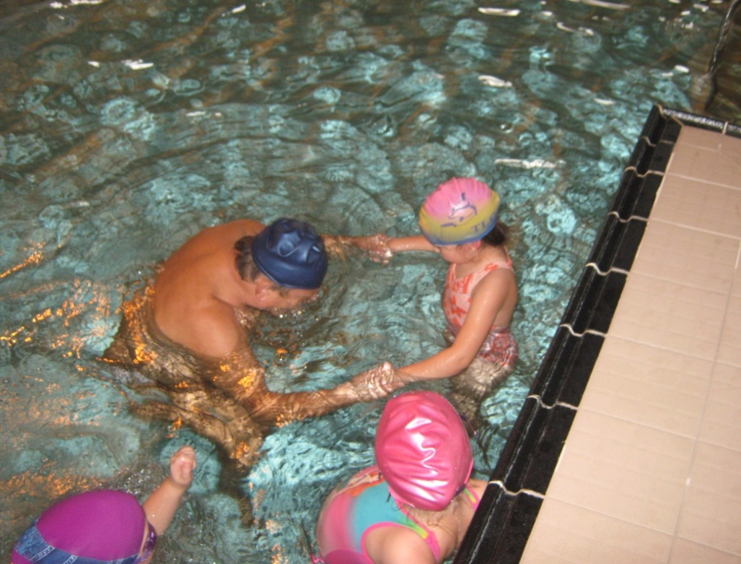

Ebben az évben 7 nagycsoportos kezdi meg szeptember 1-én az iskolát. 1 gyermek a PSZK javaslatára további egy évig óvodai nevelésben vesz részt, valamint Szakértői vizsgálaton vett részt, mivel súlyosan le van maradva az értelmi képessége kortársaitól, ennek eredménye: enyhe értelmi fogyatékos így sajátos nevelési igényű, mely emelt normatívával jár, és 2 gyermeknek számít a létszámba jövő évben. Egy gyermek logopédiai problémák miatt vett részt ilyen jellegű vizsgálaton, mivel utazó logopédusnak kellene ellátni a beszédfejlesztést heti több alkalommal.

SZEMÉLYI FELTÉTELEK
Az intézményben dolgozók létszáma: 19 fő

BERENTEI Óvoda:

6 fő óvodapedagógus ebből: 1 fő már a felmentési idejét tölti és augusztus 31-el lesz nyugdíjas.
1 fő intézményvezető
3 fő dajka

Iskolában dolgozók:

2 fő takarító 1 üres álláshely van, hiszen Lukács Bertalanné álláshelyére nem vettünk fel senkit.
2 fő konyhai alkalmazott
1 fő karbantartó
Alacskán:
2 fő pedagógus és 2 fő dajkai alkalmazott, 1 konyhai dolgozó

Csoportlétszámok, csoportban dolgozók megoszlása 2015. május 31-i adatok alapján:

Mini-Manó csoport gyermeklétszáma: 18 fő
Óvodapedagógusok: Gulyás Tiborné
Kálnayné Kopcsó Kinga

Dajkák: Mogyorósi Imréné
Szakmári Attiláné

Biga-Csiga csoport gyermeklétszáma: 17 fő
Óvodapedagógusok: Lőrinczné Kálmán Andrea
Pogány Mária
Badalikné Tóth Márta felmentését tölti augusztus 31.

Dajka: Szakács Istvánné

MUNKAREND:

A közepes dajka mindig abban a csoportban segített, ahol több kiscsoportos korú gyermek volt.
A munkaköréhez szükséges szakképesítéssel minden dolgozó rendelkezik, mely a színvonalas munka alapfeltétele.
Munkánkat határozott időre kinevezett kisegítő dajka is segítette, aki a mindennapi teendői mellett rendszeres felügyeletet is biztosított a folyóson, ez megszűnt 2015 február1-től.
Április 7-től augusztus 31-ig a Munkaügyi Központból kaptunk 3 fő közcélút, ami szintén segítette a két intézményben a munkát és a szabadságok kiadását, mivel nyáron is folytatódik az étkeztetés szinte majdnem olyan arányban, mint év közben.

Jelenleg a konyhán van 1 fő, a takarítást segíti 1 fő és az óvodában van 1 fő kisegítő személyzet, akik közcélú státuszban látták el ezt a feladatot.
Július 15-től még felvettünk 1 főt 100%-os támogatással, aki az adminisztratív teendőkben és dajkai teendőkben segíti a munkánkat október 31-ig.

A jövő tanévben 2 óvodapedagógus kezdi meg a felmentését a Nők 40 éves munkaviszonya utáni nyugdíjazás lehetőségével. Az egyik január 1-től a másik áprilistól kezdi a 8 hónapos felmentését.

Munkaidő beosztás
Az óvoda 12 órás nyitva tartással üzemelt, reggel 5 órától délután 17óráig. A tanév közepétől 5 órától nyitunk szülői kérésre. A Start programban résztvevők miatt 6 óra előtt már 5-10 gyermek van az óvodában. A szülők munkába állásával, mely legtöbb esetben közfoglalkoztatás és ehhez igazodva, hogy a gyermekek elhelyezése ne legyen probléma, az óvodát korábban is kinyitottuk a szülőkkel egyeztetve. Az óvodapedagógusok és a dajkák heti váltásban dolgoztak.

TÁRGYI FELTÉTELEK

A tárgyi feltételek Önkormányzatunk jóvoltából maximálisan biztosítottak voltak. Sikerült nagyon jó minőségű fejlesztő eszközöket/ torna és zenei fejlesztést elősegítő eszközöket/ vásárolni Karácsonyra.
Végre az Önkormányzat jóvoltából megvalósult, az óvoda bővítése, valamint egy Uniós szabványoknak megfelelő csodaszép óvodaudvar kialakítása.
A gyerekek és a szülők délutánonként nagy örömmel használják ki ezt a lehetőséget.

PÉNZÜGY-GAZDÁLKODÁS

A gazdaságosságot szem előtt tartva vásárlások a legszükségesebb esetekben történtek. Szükséges alapvető beszerzések a Tisztítószerek, az irodaszerek, a csoportok fejlesztéséhez szükséges játék és fejlesztő eszközök, valamint papír írószer került beszerzésre.
Igyekeztünk mindig csak arra költeni ezen kívül, ami szükséges volt az ünnepekhez, valamint a működéshez, a karbantartáshoz kapcsolódó kiadásokat foganatosítani.
A szolgáltatásokat és azok kiadásait nem befolyásolhatjuk, azonban ez évtől sikerült a telefonszámla havi összegét a felére csökkenteni.
A mosdóban mindig van felnőtt felügyelet a gyerekekkel így a pancsolás és felesleges vízhasználat ritka.
A fűtésrendszer programozható így alkalmazkodik az időjárás változásihoz és a téli ünnepek alatt csak temperáló fűtés volt a majdnem 2 hét alatt.
Továbbképzéseken való részvétel
Ebben az évben 300.000 Ft-ot terveztünk be melyből eddig 35.000Ft és 27.000Ft-ot költöttünk el eddig.
Az idei tanévben februárban vettünk részt Mindannyian egy nevelés nélküli munkanap keretében egy szakmai napon Hajdúböszörményben. Igyekeztünk az ingyenes továbbképzési lehetőségeket kihasználva továbbképzéseken részt venni. Két 30 órás továbbképzésen vehetünk részt pályázat által ingyenesen.
Ennek költsége 120.000Ft lett volna.

Keressük a lehetőségeket olyan továbbképzésekre, melyet az Állam finanszíroz. Jelenleg a vezetőknek lehetett pályázni továbbképzésre, melyen Kalász Lászlóné és Orosz Jánosné vett részt. Ennek költsége 80.000Ft/fő lett volna. Ez a vezetők felkészítéséről szólt távoktatásban és 2 szombati kontaktnapon való részvétellel. Célja a Minősítés, a tanfelügyeleti ellenőrzés levezetésének segítéséről az intézményi dokumentumok felülvizsgálatára való felkészülés.

Részt vett 3 fő az Óvodapedagógiai Konferencián Budapesten, hogy szakemberektől hallva készüljünk a változásokra.

Az intézmény 8 óvodapedagógusa közül 3 Berentei és 1 Alacskai óvodapedagógus kolléganő elkészítette a Portfólióját mivel szakvizsgával rendelkeznek és így 2015. január 1-től Pedagógus II. besorolást kaptak és magasabb bért az állam által garantálva.

2016-ban 2 fő Berentei óvodapedagógus minősítő eljárására kell felkészülnünk a nyár folyamán.
Ennek az időpontját az Oktatási Hivatal jelöli ki.

A nevelési év eseményei kronológiai sorrendben, hónapokra bontva:

Szeptember: - Anyás beszoktatás, ebben a hónapban kezdődik, de az év
folyamán folyamatos.
- Nevelési értekezlet
- Szülői értekezlet
- Anyatejes világnap alkalmából az anyukák köszöntése a védőnő szervezésében
- Logopédia és fejlesztőpedagógiai szűrővizsgálat
- Mihály-napi vásár

Október: - Állatok világnapja
- Idősek köszöntése
- Vadasparki Kirándulás Miskolc

November: - Játszóház

December: - Adventezés
- Óvodai Mikulás ünnepség
-Karácsonyi játszóház a családoknak
- Karácsonyi köszöntés az Idősek Otthonában
- Falu Karácsonya

Február: - Farsang – kiszebáb égetés
- Farsangi fánk dagasztás és sütés szülői segítséggel
- Farsangi játszóház a családokkal
- Szülői értekezlet Az iskolaérettség kritériumai A Pedagógia Szakszolgálat igazgatója és fejlesztőpedagógus szakember előadásával

Március: - Koszorúzás a Nemzeti ünnepen
- Mérés-értékelés Szülői elégedettségi kérdőív

Április: - Szöcske nap – Kurityán
- Föld napja virágültetés szülőkkel-gyerekekkel - Víz Világnapja szervezése helyben a Berentei Tónál

Május: - Anyák napja
- Alacska Madarak és Fák napja
- Izsófalva Madarak és Fák napja
- Idősek köszöntése Anyák napja alkalmából
- Gyermeknap lovaglás Kazincbarcika

Június: - Nagycsoportosok búcsúzása az óvodától, Ballagás
- A Berentei Kulturális Gálán fellépés a nagyokkal

Az ünnepek, hagyományok jelentős helyet foglaltak el most is, mint mindig munkánk során. Perspektívát adva, a közös élmény erejével igyekeztünk a gyerekek közösséghez tartozását fokozni. A rendezvények előkészületeiben a vállalkozó kedvű szülők segítettek.

3 alkalommal szerveztünk családi játszóházat az ünnepkörökhöz kapcsolódva, melyen nagyon sokan vettek részt.

A településen szervezett Május 1-ei programon elvállaltuk játszóház szervezését nagyon sok gyermek vett részt ezen, amíg a szülők a főzéssel tevékenykedtek.

Az évzáróval egybekötött Ballagás nagyon jól sikerült rendezvényünk volt, a műsor után a tanító nénijük vette át a leendő elsősöket jelképesen az óvodától.
A tartalmas nevelési évet a búcsúzó nagyok ballagó műsora és népi játéka zárta melynek végén az SZMK-tól ballagó tarisznyát, az óvodától pedig minden gyereknek a saját nevével és jelével ellátott Horváth Zoltán iparművész által készített tolltartót kapott.

Rendszeres látogatói voltunk a nagyobb gyermekekkel, a szülők igényei alapján a színházi előadásoknak Sajószentpéteren. Minden utazáshoz biztosított volt a berentei autóbusz és ez sokat segített.

A gyerkőc-falunkat azokat. az évszaknak, ünnepeknek megfelelően óvodásaink színes munkái díszítették. Így esztétikusabbá téve az aulát és folyosót az ünnepkörnek megfelelve díszítjük fel a folyosót mobil papír és fa díszekkel.

Berente Fő terén került megrendezésre a Mihály napi vásárunk, színes portékáinkkal csalogattuk a nézelődőket.

Hagyományainkhoz híven a nagycsoportosok képviselték az óvodát a nemzeti ünnepeken.

Az adventi ünnepkör, a Mikulás várása, a télűzés kiszebáb égetéssel, Farsangolás, Anyák napja hagyományainknak megfelelően zajlottak.

Az óvodai csoportokban megünnepeltük gyermekeink születésnapját, névnapját, ilyenkor apró ajándékkal kedveskedtünk az ünnepelteknek.

Szülőknek, gyerekeknek igényeik szerint könyveket, újságokat is kínáltunk az óvodánkat látogató szakmai kiadványokat forgalmazók által. Szerveztünk a szülők kérésére óvodai fényképezést is.

Az idén meg tudtuk újra rendezni a Víz Világnapja Regionális találkozót melyre nagyon sok intézmény elfogadta a Meghívásunkat.

6 állomáshelyen végeztek játékos feladatokat melybe a szülők aktívan kapcsolódtak be Ők voltak az Állomásokon a feladatok levezénylői.

Nagy segítséget kaptunk a szervezésben a Település Gondnokságtól és a Bio konyhájának élelmezés vezetőjétől .

A Rendezvényt Roza László polgármester úr nyitotta meg.

Igyekeztünk nagy vendégszeretettel és helyi sajátossággal vendégül látni az ovisokat. Mangalica zsíros kenyérrel és lila hagymával, teával vendégeltük meg Őket.

Nagy elismeréssel távoztak a Berentei településről.

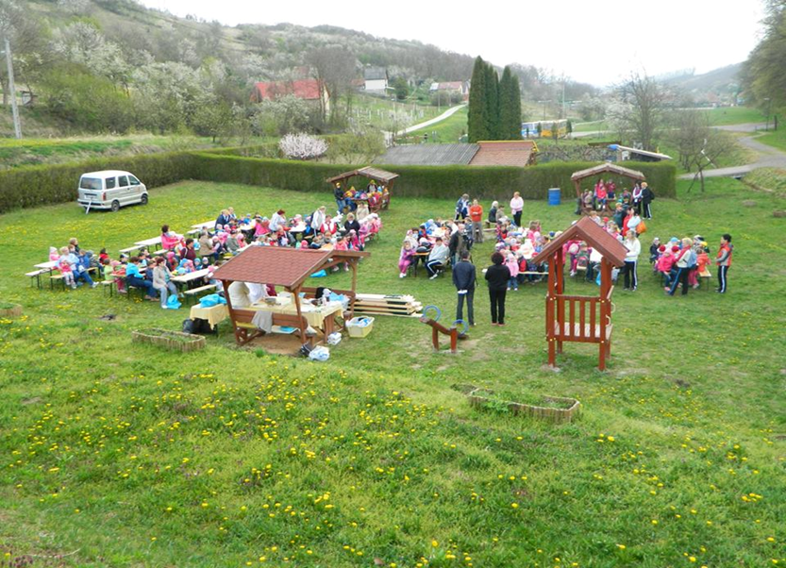

Víz Világnapja Megnyitó

Föld napjára virágültetést szerveztünk gyermekek szülők együtt ültették el a palántákat növények ültetése, gondozása környezeti nevelés céljából.

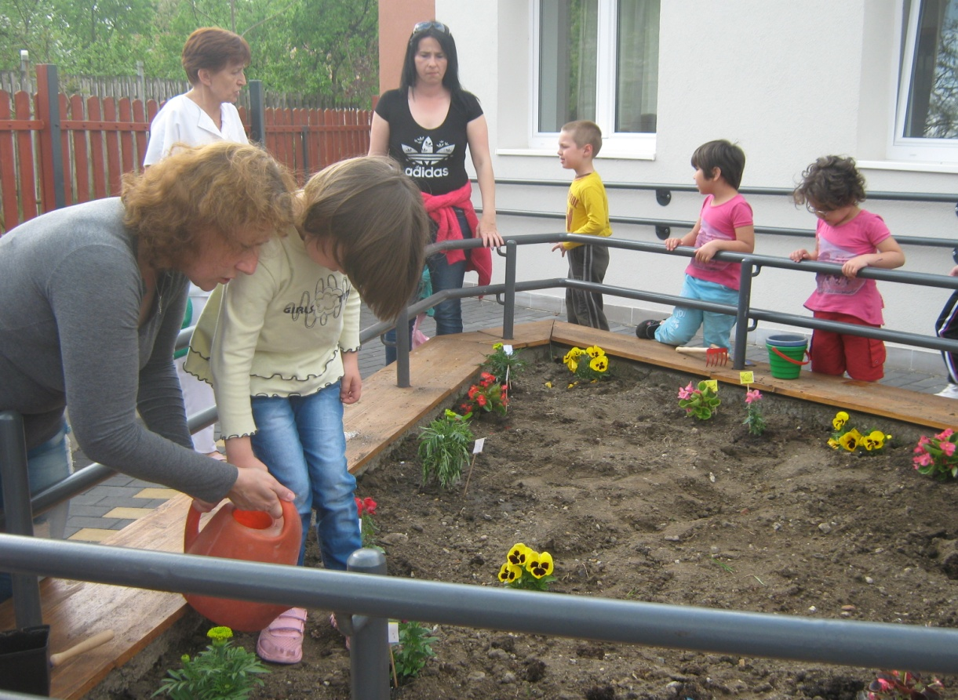
Föld napi virágültetés szülőkkel együtt

A Berentei MK és a Sajószentpéteri Művelődési Ház programszervezői ez évben is színes, változatos, tartalmas programokat kínáltak óvodásaink részére is.

Szülői értekezletet 3 alkalommal tartottunk, tanév elején februárban és márciusban az iskolai beiratkozást megelőzően. A tanév eleji szülői értekezleten általában a szülők 1/3-a van jelen, az idén nagyobb volt az érdeklődés.

2015. június 15-ig 4 nevelés nélküli munkanapot tartottunk. A nevelési értekezleteteken az aktuális tennivalókat, kérdéseket beszéltük meg

Intézményi dokumentumok egységesítése
A Házirendet az idén módosítottuk, egységesítettük a törvényi előírások és a helyi sajátosságok figyelembe vételével. Az Alapító Okirat is módosításra került egyrészt a névváltozás miatt másrészt, a törvényi előírásoknak megfelelve, egységesítve, hiszen az alapdokumentumoknak egységesnek kell lenni.
Elkészült az egységes Szervezeti Működési Szabályzat az új törvényi előírásoknak megfelelve, a helyi sajátosságokat beépítve, a névváltozást is magába foglalva.

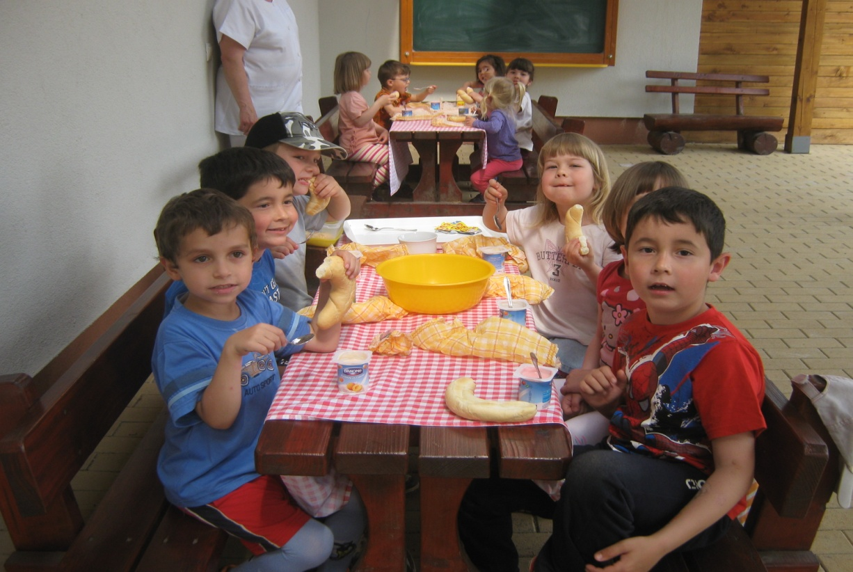
Uzsonna az udvaron délután

Az elmúlt évekhez hasonlóan az alsós pedagógusokkal kölcsönös nyitottságra és érdeklődésre törekedtünk. Együttműködésünk tervszerű – kölcsönös – folyamatos. Az iskolába kerülő gyerekekről folyamatosan informálódtak már év közepétől.
A szakvéleményeket időben átadtuk, a kért tájékoztatást mindig korrekt módon igyekeztünk megadni.

A nevelési évben továbbra is a projekt módszerre építve tevékenykedtek a csoportok. Nagyon változatos, egy hetes illetve több hetet is átölelő projekteket dolgoztak fel a gyermekek, kirándulásokkal tarkítva, ezáltal rengeteg tapasztalatot gyűjtöttek, sok közös és egyéni élményben volt részük.

Meggyőződésünk, hogy egy helyi program igazi minősítői az óvodás gyermekek. Ha biztosítja a derűs, nyugodt légkört az egész napi tevékenységek során, ha jól érzi magát a gyermek a közösségben, ha megvalósul a differenciált fejlesztés, az esélyegyenlőség megteremtése, sikeres az iskolakezdés, akkor elmondhatjuk, hogy az óvoda eleget tett nevelési céljának, mert a közösség számára értékes, az egyén számára eredményes fejlesztést valósított meg. Mi bízunk benne, hogy a 7 gyermekünk sikeresen kezdi meg az iskolát, maradandó emlékeket visz magával, és boldog felnőttként megtalálja majd a helyét.
Gyermekvédelem

Az év eleji szülői értekezletünkön meghívott vendég volt a település védőnője, aki tájékoztatta a szülőket, milyen kötelezettségeik vannak a gyermekek higiéniáját illetően. Beszélt a gyermekközösségekben előforduló betegségekről / többek között az egyre nagyobb számban előforduló tetvességről és azok kezeléséről, valamint az alapvető higiéniai szokásokról. Ezek visszatérő problémát jelentenek.
A meglévő adatok alapján az évben a rendszeres gyermekvédelmi támogatásban részesülők száma:16 fő, ebből 3 fő HHH-s.
50%-ban részesülők (nagycsaládos, tartós betegség ):4 fő

A nevelési év során figyelemmel kísértük ezeket a gyermekeket.
Feladataink:
hátrányos helyzetű gyermekek:
- nyilvántartása,
- kapcsolattartás az önkormányzat gyámügyi előadójával, családgondozójával
- együttműködés az orvossal, védőnővel, gyermekjóléti szolgálat családsegítőjével,
- jelzőrendszer működtetése, ha szükséges.

A kapcsolattartás a kollégákkal és segítő intézményekkel az év során folyamatos volt, az adódó problémákat mindig megbeszéltük. A jelzőrendszer működtetésére szükség volt ebben a nevelési évben is. Az óvodai étkeztetés és az óvoda programjai ingyenesek (Az önkormányzat képviselőtestületi határozata alapján.) ezért nem jelent gondot a településen élő gyermekek felkutatása, hiszen minden gyermek 3 illetve 2,5 éves korában megkezdi az óvodát.

Az év során többször voltunk családlátogatáson a veszélyeztetett és védelembe vett gyermekeknél és a HHH-s gyermeknél is.
Ezekről a látogatásokról feljegyzés készült, melyet Jegyző úrhoz is továbbítottunk.

A 2015/2016 Nevelési év feladatai

A Közoktatási Törvény értelmében 2015. szeptember 1-től 3 éves kortól kötelező az óvodai beiratkozás és az óvodai foglalkozásokon való részvétel. Településünkön ebben nagy segítséget kapok folyamatosan Harzsóné Üveges Szilvia védőnőtől. Elmondhatom, hogy minden 3. életévét betöltött gyerek jár jelenleg is óvodába.

Az elkövetkező tanév nagyon sok feladattal jár, majd, mivel el kell készíteni az Intézményi Önértékelés dokumentumát, az Intézmény Önfejlesztési stratégiáját. Ez nagyon sok papírmunkából, kérdőíves felmérésből, és műhelymunkából fog kialakulni.
Mindezt az Oktatási Hivatal rendeli el és kötelező és a dokumentumok elkészítése tagintézményenként, majd egységesítve egy közös Önértékelés, önfejlesztés. Az Intézményi dokumentumokat újra felül kell vizsgálni és megadott szempontok alapján át kell dolgozni az Oktatási Hivatal útmutatása alapján. Ezt lehetőleg 2016. január 1-re kell feltölteni az OH. honlapjára.
Hamarosan indul a Tanfelügyeleti ellenőrzési rendszer is melyet szintén az Oktatási Hivatal rendel el, és állapítja meg ennek az időpontját és a szakértőket is ő választja ki.

Nagyon tartalmas év volt ez a 2014/2015. évi tanév, a dolgozók maximálisan kivették részüket.
Meg szeretném köszönni minden óvodai és iskolai dolgozónak a mindennapi munkáját és azt a pozitív légkört, melyet naponta megtapasztalok az intézménybe, csoportszobába lépve.

Szeretném megköszönni a Berentei Önkormányzati hivatal minden dolgozójának a segítőkészségét, amit tapasztaltam naponta.

Köszönjük Polgármester Úrnak, illetve a Képviselő-testület tagjainak mind anyagi, mind erkölcsi támogatását, melyet mindennapi munkavégzésünkhöz nyújtanak. A későbbiek folyamán is számítunk segítő támogatásukra, építő jellegű kritikáikra.
Berente, 2015. augusztus 10.

Kalász Lászlóné
intézményvezető

